**Los cocteles más refrescantes para disfrutar esta primavera con Rémy Cointreau**

**Ciudad de México, xx de marzo de 2023.** La primavera está por llegar y con ella los días soleados, así como las tardes calurosas que invitan a disfrutar de una bebida refrescante. Por esta razón, Cointreau, el licor de naranja favorito de los mixólogos en las barras más glamorosas alrededor del mundo, en conjunto con el *cognac Fine Champagne* Rémy Martin y la ginebra The Botanist, idearon tres recetas de cocteles ideales para esta temporada.

Ya sea que los disfrutes en una reunión con amigos o simplemente en una tarde relajante para estar en casa, estos *drinks* te dejarán una sensación de frescura debido a la calidad que solo sus ingredientes cosechados en Francia pueden aportar.

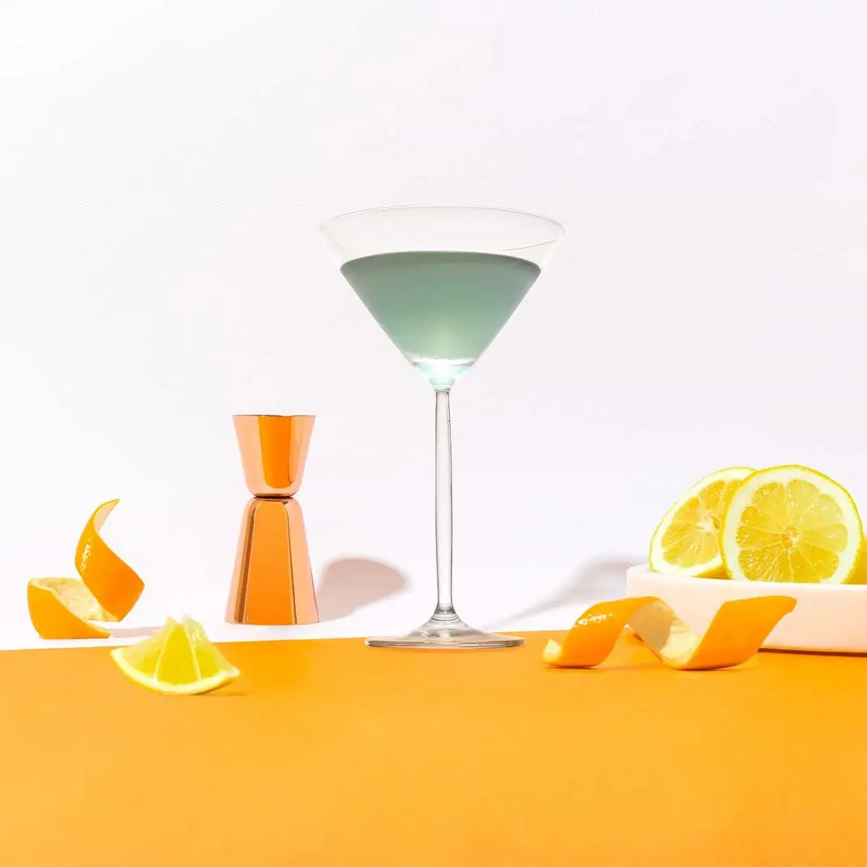

**Lavender Lady**

**Ingredientes:**

* 40 ml The Botanist
* 15 ml Cointreau L'Unique
* 15 ml Calvados
* 15 ml Jugo de limón fresco
* 5 ml Crema De Violeta

**Preparación:**

* Combina todos los ingredientes en una coctelera
* Añade hielo y agita hasta que esté bien frío
* Cuela en una copa coctelera

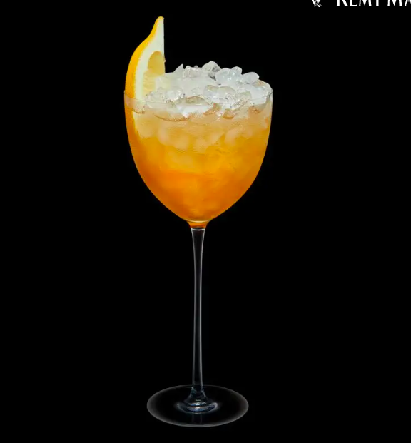

**Tea For Yu**

**Ingredientes:**

* 45 ml de Rémy Martin VSOP
* 10 ml de jugo de yuzu
* 20 ml de jarabe natural
* 50 ml de té Earl Grey frío
* 2 gajos de limón
* Ginger Ale

**Preparación:**

* Mezcla los cuatro primeros ingredientes juntos en una copa de vino sobre hielo picado
* Agrega más hielo picado, exprime el jugo de un gajo de limón y deséchalo
* Cubre la bebida con Ginger Ale
* Decora con un gajo de limón fresco

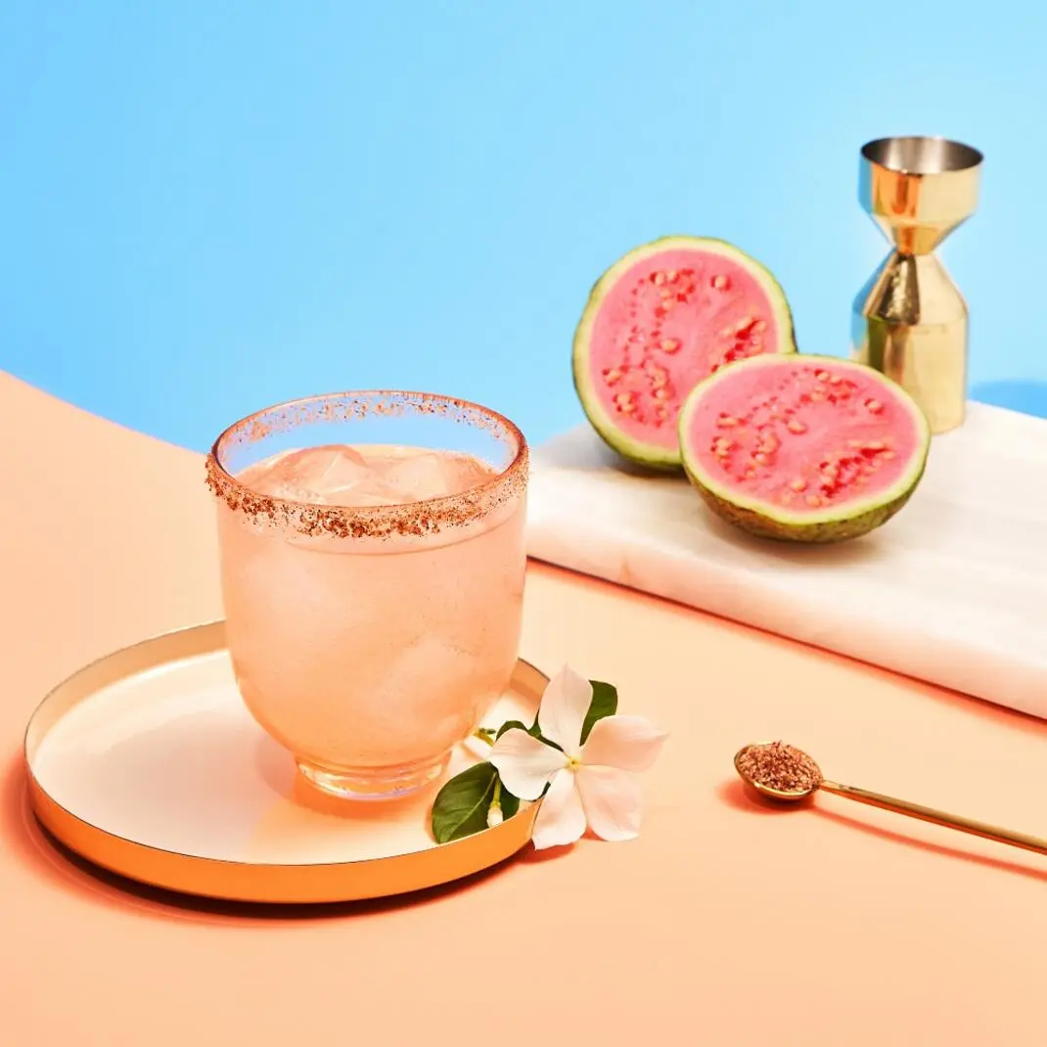

**Guava Margarita**

**Ingredientes:**

* 45 ml Cointreau L'Unique
* 30 ml Jugo de limón fresco
* 30 ml Tequila Blanco
* 1 Guayaba

**Preparación:**

* Agrega la guayaba en la coctelera y mezcla
* Añade el resto de los ingredientes con hielo y agita
* Cuela con hielo en un vaso de roca y agrega chile picante en el borde

**###**

**Acerca de Rémy Cointreau**

El Grupo Rémy Cointreau es una compañía francesa dirigida por una familia cuyos orígenes se remontan a 1724. En 1990, se fundó este grupo gracias a la fusión de las empresas encabezadas por Hériard Dubreuil, E. Rémy Martin y Cie SA, y por la creada por la familia Cointreau, Cointreau & Cie SA. Rémy Cointreau también es el resultado de otras colaboraciones con importantes compañías activas en la industria de vinos y licores alrededor del mundo. El vínculo más fuerte entre las casas que representan el grupo es el amor por sus *terroirs* y la maestría acumulada gracias al tiempo que siempre ha tenido un lugar central en el área de conocimiento. Es responsabilidad de todas las personas que forman parte del Grupo Rémy Cointreau crear una unión entre la tierra, las personas y el tiempo. El portafolio de Grupo Rémy Cointreau en México incluye a las marcas Cointreau, The Botanist, METAXA, Rémy Martin, Bruichladdich Distillery y LOUIS XIII.